# 总结

## 关键点

ES6继承

面向对象开发思想

## 分析：

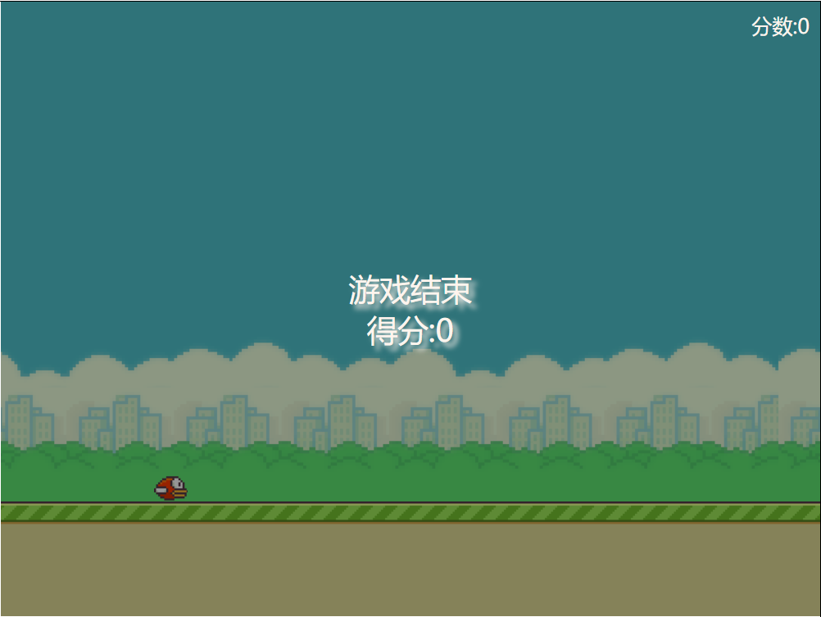

游戏中所需要元素：天空、大地、水管、小鸟

提取公共信息：每个元素都是一个**方块**并且具有**移动功能**

## 设计父类Rectangle(方块)：

1. 所需要属性:宽、高、水平位置、垂直位置、水平速度、垂直速度、对应dom节点
2. 所拥有的方法：

**render()渲染对应dom**

将属性中的宽、高、位置等信息更新到对应dom

**move(duration)移动**

根据属性中的速度和duration时间，计算出新增的位移，修改属性中的left和top，最后重新渲染

1. 游戏中各个元素均继承该类，根据自身特征，增加私有的方法

## 设计柱子对

柱子元素比较特殊，需要动态生成并且成对出现，所以设计特有类PipePair

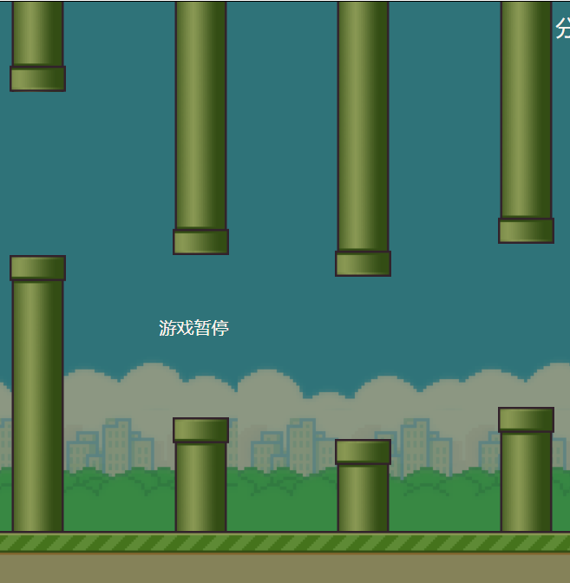

之后设计创建柱子对的工厂类PipePairProducer，用于生产和销毁柱子，

其中包括了两个方法：开始生产startProduce和停止生产stopProduce

## 碰撞检测算法

用于检测小鸟碰撞柱子，结束游戏

规则:两个矩形中心水平距离小于两矩形宽度和的一半 并且 两矩形中心垂直距离小于两矩形高度和的一半